Geef jij al het goede voorbeeld?!
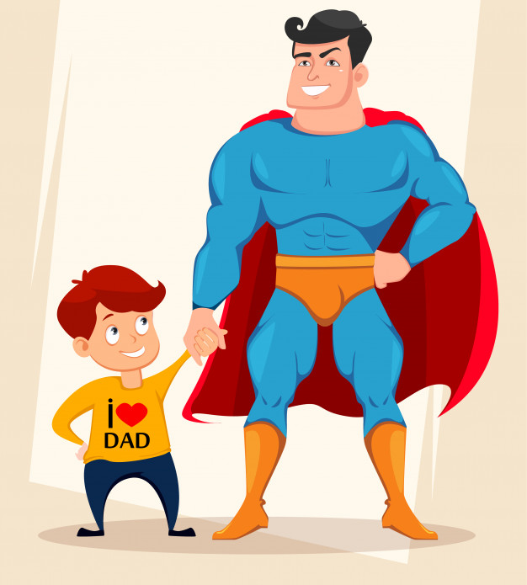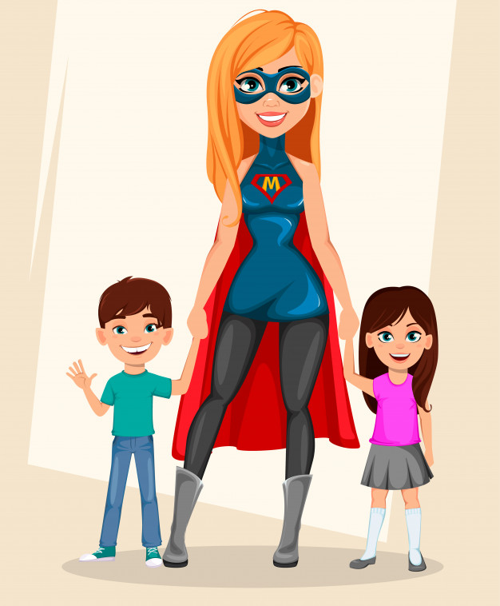
Heel hard roepen we met z´n allen dat de ´jeugd van tegenwoordig´ weinig anders meer traint dan hun duimen. Niet alleen ouders bevestigen dit, ook de krantenkoppen liegen er niet om. Het CBS schreef in een onderzoek van vorig jaar april: In 2018 had 16 procent van de kinderen en jongeren van 2 tot 25 jaar overgewicht. Van de jongvolwassenen (18 tot 25 jaar) was bijna een kwart te zwaar.
De beweegrichtlijnen voor kinderen (4-18) jaar, worden door (helaas) een groot deel van de jeugd niet gehaald.
1) Beweeg minimaal 1 uur per dag.
2) Doe minimaal 3x per week spier- en bot versterkende oefeningen.
3) Zorg voor minder stilzitten.

Waar gaat dit dan zo mis?!
Enerzijds zijn de ontwikkelingen van de smartphones, computerspellen en het grote 24/7 aanbod van series en films de boosdoener. De verleiding is onwijs groot om je vrije tijd te vullen met series ed.
→ De beweegactiviteit is drastisch omlaag gegaan.
Anderzijds is het aanbod van voeding heel groot. Hoe makkelijk is het om even na school (of tijdens de pauze) langs de supermarkt te gaan om zakken chips, croissantjes, frikandelbroodjes en meer te halen?!
→ De voedselinname wordt steeds calorie-, suiker- en vetrijker.
Beide ontwikkelingen komen het gewicht en de gezondheid van de jeugd (maar ook ons als volwassenen) niet ten goede.

Dit artikel begon ik met een plaatje. SUPERMOM AND SUPERDAD
Wist je dat het echt wetenschappelijk bewezen is dat kinderen hun ouders en andere (volwassenen) uit hun omgeving kopiëren?!
Hoe goed is jouw voorbeeld als…
- je zelf altijd de auto pakt?!
- je een kant-en-klaar belegde lunch haalt bij de supermarkt omdat je geen tijd had om thuis je lunch te smeren?
- je continu je telefoon bij je hebt (ook tijdens het eten) om te checken of je nog een nieuw mailtje hebt?!
- je niet aan sport doet, omdat je daar echt geen tijd voor hebt in je drukke agenda?!

Ik wil echt niet zeggen dat jij zo bent, maar we moeten ervoor waken dat wij alleen roepen dat de jeugd te weinig in beweging komt en te ongezond eet.

Wanneer we willen dat de jeugd gaat veranderen en bewustere gezondere keuzes gaan maken, zullen we moeten beginnen bij onszelf.

Hoe hard moest je lachen toen je je zoon/dochter, je neefje/nichtje of buurjongetje/-meisje opeens ´KUT´ hoorde zeggen. OEPS betrapt.
Kinderen kopiëren en niet alleen op jonge leeftijd, ook wanneer ze in de prepuberteit zitten en erna. Wees je bewust van je voorbeeldfunctie.

Kom zelf in beweging en geef het goede voorbeeld!
Je kan natuurlijk ook samen gaan bewegen en/of samen gaan sporten!
Wij van PT4U bieden bijvoorbeeld ook duo PT aan.
Kom samen met je partner of samen met je zoon/dochter trainen; kickboksen of fitnessen, het kan allebei.
Quality time en sportief bezig zijn in één!

Breng jezelf en de jeugd weer in beweging!!

